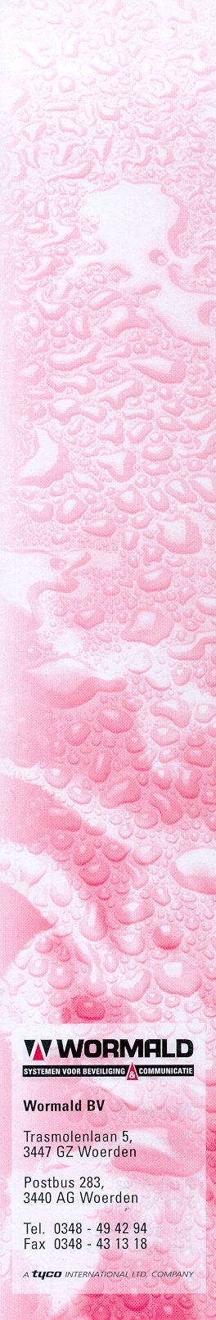
Mindervalidetoilet componenten

Overzicht van de componenten voor een hulproepsysteem voor mindervalidetoilet

Op dit datablad worden de componenten omschreven welke nodig zijn voor het opzetten van een hulproepsysteem voor mindervalidetoilet (MIVA).

Zie ook de databladen WV/8513/203/0600 en WV/8513/204/0600 voor de aansluitgegevens.

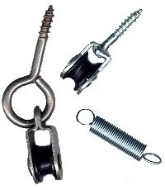  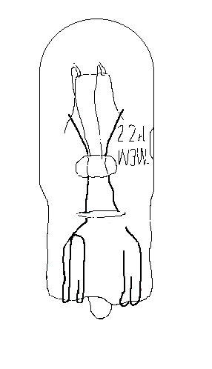  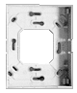  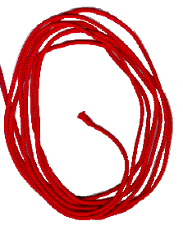 | Kamerlamp met elektronika 130.1100/sp  Het hart van de MIVA installatie is deze kamerlamp met elektronika.  Alle roep-en signaleringscomponenten welke bij deze installatie worden toegepast worden op de lamp aangesloten.  De lamp kan eenvoudig worden ingesteld of deze als master (personeelsruimte) of als slave (toilet) wordt gebruikt en heeft een ingebouwd akoustisch alarm met regelbaar volume. Tevens beschikt de lamp over een geheugen van 600 sec in geval van stroomuitval.  Voedingsspanning: 24VDC / 400mA (in alarm)  Afmetingen (hxbxd): 110x90x60mm  TU artikelnummer: 2035 228
Draagraam 130.2900

Draagraam voor het monteren van de kamerlamp 130.1100/sp.
Geschikt voor montage op E1 of U inbouwdoos.

TU artikelnummer: 2035 244
Geruststellampje

Steeklampje 130.9520, kleur rood voor kamerlamp 130.1100/sp.
TU artikelnummer: 2035 277

Steeklampje 130.9500, kleur wit voor kamerlamp 130.1100/sp.
TU artikelnummer: --

Oproeptrekcontact 125.8600S

Trekcontact voor plaatsing in toilet. Standaard geschikt voor inbouw in U40 inbouwdoos. Voorzien van geruststellampje.

Voedingsspanning: 24VDC
Afmetingen (hxbxd): 80x80x15mm
TU artikelnummer: 2035 202

Katrollenset 125.8600KA

Katrollenset voor het rondspannen van het trekkoord in het toilet.
Geschikt voor trekkoord met een maximale diameter van 8mm.

TU artikelnummer: 2035 384
Trekkoord 125.8600TK

Trekkoord voor verlenging van het trekcontact 125.8600S. Wordt met behulp van katrollen in het toilet rondgespannen.

Diameter: 3mm
Kleur: rood

TU artikelnummer: 2035 343
 |  | WV/8513/202/0400

MIVA componenten

Afstelcombinatie 125.8130S

Combinatie voor het afstellen van een roep. Standaard geschikt voor inbouw in U40 inbouwdoos. Voorzien van geruststellampje.
Indien toegepast in personeelsruimte kan de combinatie worden voorzien van de zoemer 125.0002.

Voedingsspanning: 24VDC
Afmetingen (hxbxd): 80x80x15mm
TU artikelnummer: 2035 210

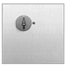 | Roepcombinatie 125.8120S  Kan in combinatie met een oproeptrekcontact als extra roepdrukker worden gebruikt. Standaard geschikt voor inbouw in U40 inbouwdoos. Voorzien van geruststellampje.  Voedingsspanning: 24VDC  Afmetingen (hxbxd): 80x80x15mm  TU artikelnummer: 2035 285
Opbouwrand 125.4200

Indien de installatie in opbouwmontage moet worden uitgevoerd kan deze opbouwrand worden toegepast. Hierbij is het gebruik van de adapterplaat 125.4100 noodzakelijk.
Geschikt voor de combinatie 125.8600S/8130S/8120S.

Afmetingen (hxbxd): 130x112x25mm
TU artikelnummer: 2035 301

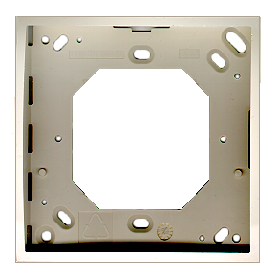 | Adapterplaat 125.4100  Benodigd voor het monteren van de combinaties in de opbouwrand 125.4200.  TU artikelnummer: 2035 319
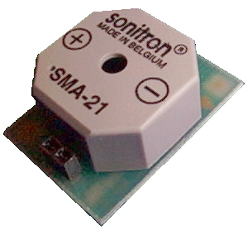 | Zoemer 125.0002  Kan als extra insteekzoemer worden toegepast in de afstelcombinatie 125.8130S.  TU artikelnummer: 2035 293
Voedingsunit

Gestabiliseerde voedingsunit primair 230VAC, secundair 24VDC.
Deze voeding is er in twee uitvoeringen;

015.2405T – 0,5A voeding voor 1 toilet.
TU artikelnummer: 2340 479

015.2430 – 3A voeding voor meerdere toiletten.
TU artikelnummer: 1515 634

Mindervalidetoilet

Hulproepsysteem voor mindervalidetoilet

Hierbij is uitgegaan van de richtlijnen volgens “De Geboden Toegang”, welke tegenwoordig zijn samengevat in het “Handboek voor Toegankelijkheid”.

Dit systeem, voor een enkele toilet, bestaat uit de componenten zoals in onderstaand figuur zijn aangegeven. Een roep wordt gemaakt door het trekken aan een trekkoord welke rondom, met behulp van katrollen en veer, in het toilet gespannen is op een hoogte van 400mm.

De alarmmelding vind lokaal plaats, er is dus geen signalering naar een personeelsruimte.

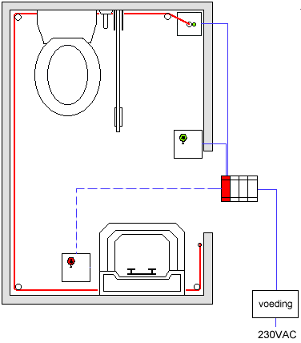
2
3
1
6
4
Optie:extra roepdrukker
5

De componenten waar deze installatie uit bestaat

Afb omschrijving  - kamerlamp 130.1100/sp  draagraam 130.2900  lampjes130.9500 en 130.9520  - roeptrekcontact 125.8600S  - afstelcombinatie 125.8130S  - trekkoord 125.8600TK  katrollenset 125.8600KA | Afb omschrijving  - roepdrukker 125.8120S (optioneel)  - voedingsunit 015.2405T  Bij opbouwmontage nodig voor de combinaties 2, 3 en 5 (per combinatie):  Opbouwrand 125.4200  Adapterplaat 125.4100

WV/8513/203/0600

Mindervalidetoilet

Aansluitschema 1 toilet

Aansluitschema 1 toilet met extra roepdrukker

Mindervalidetoilet met personeelsruimte

Hulproepsysteem voor mindervalidetoilet met personeelsruimte

Deze installatie voldoet aan “De Geboden Toegang”, welke tegenwoordig zijn samengevat in het “Handboek voor Toegankelijkheid”.

Dit systeem, voor meerdere toiletten en personeelsruimte, bestaat uit de componenten zoals in onderstaand figuur zijn aangegeven. Een roep wordt gemaakt door het trekken aan een trekkoord welke rondom, met behulp van katrollen en veer, in het toilet gespannen is op een hoogte van 400mm. In de personeelsruimte is de zoemer af te stellen, terwijl de roep alleen ter plaatse kan worden afgesteld.

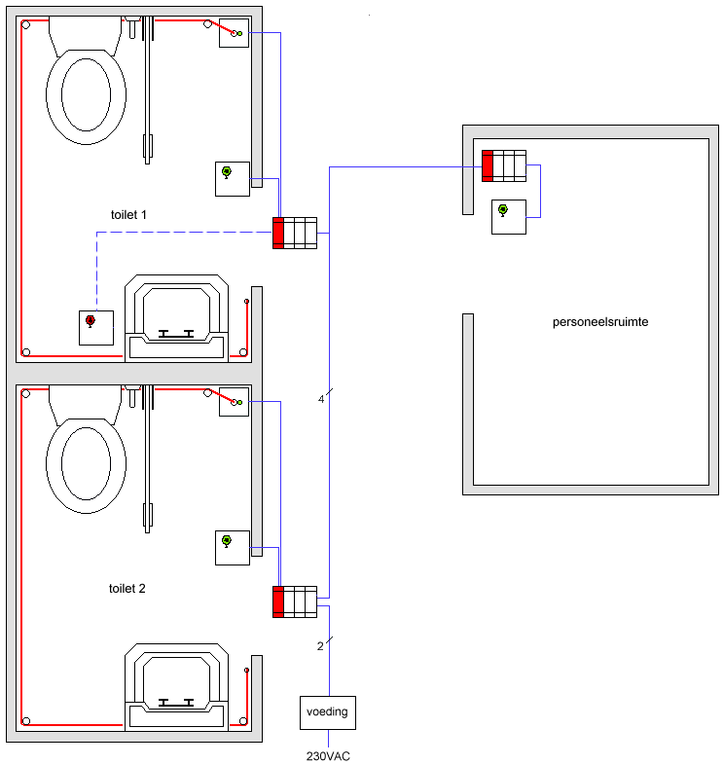
2
3
1
5
4
6
7
8
1
3
2
4

De componenten waar deze installatie uit bestaat

Afb omschrijving  Per toilet nodig  kamerlamp 130.1100/sp als slave  draagraam 130.2900  lampjes 130.9500 en 130.9520  roeptrekcontact 125.8600S  afstelcombinatie 125.8130S  trekkoord 125.8600TK  katrollenset 125.8600KA  - roepdrukker 125.8120S (optioneel) | Afb omschrijving  Personeelsruimte  - zoals 1 als master ingesteld  - afstelcombinatie 125.8600S  zoemer 125.0002  - voedingsunit 015.2430  Bij opbouwmontage nodig voor de combinaties 2, 3, 5 en 7(per combinatie):  Opbouwrand 125.4200  Adapterplaat 125.4100

WV/8513/204/0600

Mindervalidetoilet met personeelsruimte

Aansluitschema

